新 书 推 荐
《屁屁小萌友》
The Bumlings

中文书名：《屁屁小萌友》
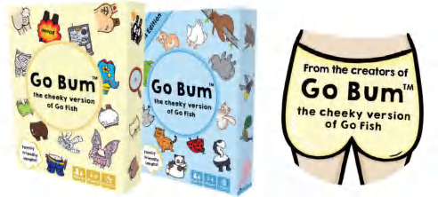
英文书名：The Bumlings
作 者：Evan Turner
插 画 师：Dewy Venerius
出 版 社：Scholastic Aus
代理公司：Scholastic Aus
页 数：24页
出版时间：2026年9月
代理地区：全球版权（除ANZ）
审读资料：电子稿
类 型：儿童故事绘本

“萌趣屁屁天团，开启爆笑大冒险！”
澳洲现象级爆款桌游《GO BUM！》原创团队全新绘本力作
超 75,000 册畅销桌游 IP 首次绘本化，萌趣角色 + 轻松探案，全家共读欢乐不停
用幽默可爱的故事与插画，打造孩子超爱的趣味阅读体验

本书卖点：

·爆款桌游 IP 重磅改编，自带超高人气：源自澳洲爆笑畅销桌游《GO BUM！》，累计印刷超 75,000 册，自带庞大粉丝基础，市场潜力巨大。
·萌趣屁屁天团集体登场，角色丰富多样：聪明屁屁、臭屁屁屁、超人屁屁、沙滩屁屁、笨拙屁屁、迪斯科屁屁…… 超多可爱角色等你发现，记忆点十足。
·故事幽默讨喜，全家共读超欢乐：俏皮逗趣的故事搭配可爱搞笑的插画，和聪明屁屁一起破解谜题，轻松治愈，适合全家共享阅读时光。
·风格受众精准，适配广泛读者：喜欢温馨可爱绘本、《奇先生妙小姐》《屁屁书》的读者，以及所有爱大笑的孩子与家长，都能爱上这本书。

内容简介：

Charming and funny little friends ready to go on a big adventure!

Uh-oh! Teeny Tiny Bum is missing! Where did she go? Luckily, Clever Bum and the Bumlings are here to get to the bottom of it! Can you find the clues too?

作者简介：

Evan Turner lives in Canberra and loves joking around and playing games with his wife and kids. He made the hilarious Go Bum game with his son Levi, and this cheeky bum-matching game has gone on to become a best-selling, family-friendly favourite around Australia. Go Bum: Animals Edition was created with his daughter Maggie for even more giggles. The Bumlings is Evan’s first book, and he is thrilled to expand the Go Bum world and now share with readers, both young and young at heart.

插画师简介：

Dewy Venerius is a Dutch illustrator and designer living in Zwolle. Dewy’s playful, sweet and humorous illustration style is inspired by her love of Kawaii designs. Dewy works full time in her design studio on various print, product and illustration projects, including the popular Australian card game Go Bum.

内页插图：

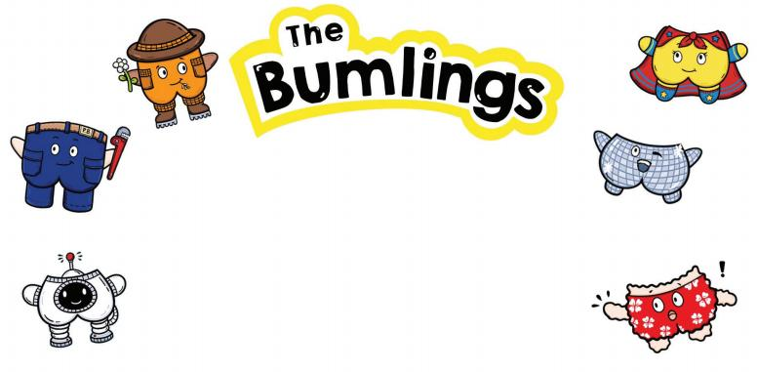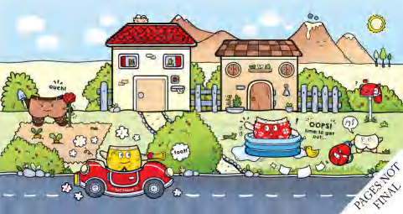

请将反馈信息发至：版权负责人
Email：Rights@nurnberg.com.cn
安德鲁·纳伯格联合国际有限公司北京代表处
北京市海淀区中关村大街甲59号中国人民大学文化大厦1705室, 邮编：100872
电话：010-82504106, 传真：010-82504200
公司网址：http://www.nurnberg.com.cn
书目下载：http://www.nurnberg.com.cn/booklist_zh/list.aspx
书讯浏览：http://www.nurnberg.com.cn/book/book.aspx
视频推荐：http://www.nurnberg.com.cn/video/video.aspx
豆瓣小站：http://site.douban.com/110577/
新浪微博：安德鲁纳伯格公司的微博_微博 (weibo.com)
微信订阅号：安德鲁纳伯格联合国际北京代表处

